アチェメックの森ワークショップ
2016年7月24日活動報告
今回は少し曇り空でしたが日差しがきつくなかったので幾分かは過ごしやすい日となりました。参加者は大人36名と子ども24名となり、毎回行われる森づくり活動と流しそうめんでとても賑わいました。
次回は、10月23日（日）10：00受付開始です。秋はきのこ鍋を楽しみましょう♪
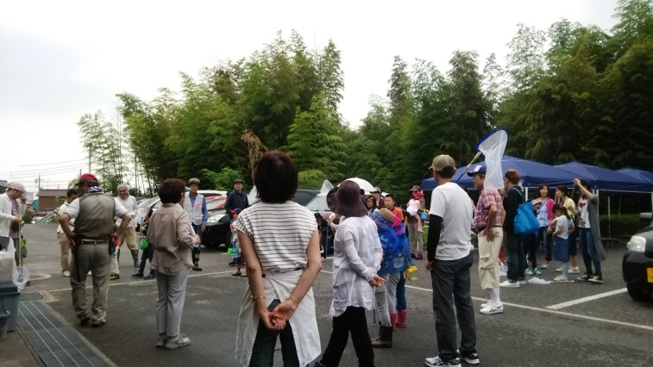
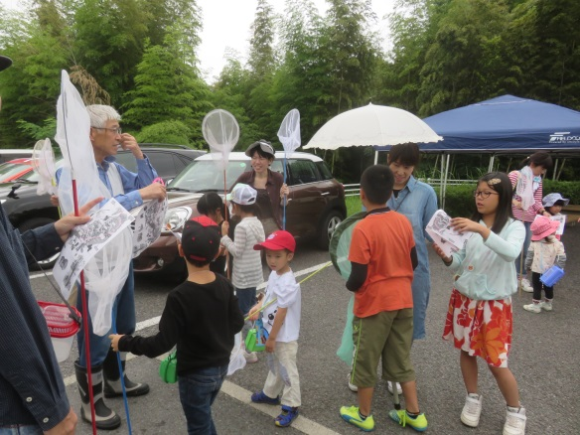
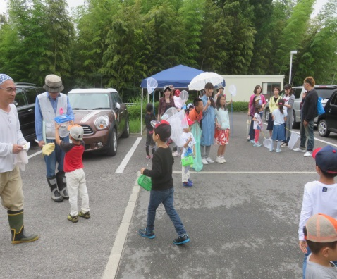
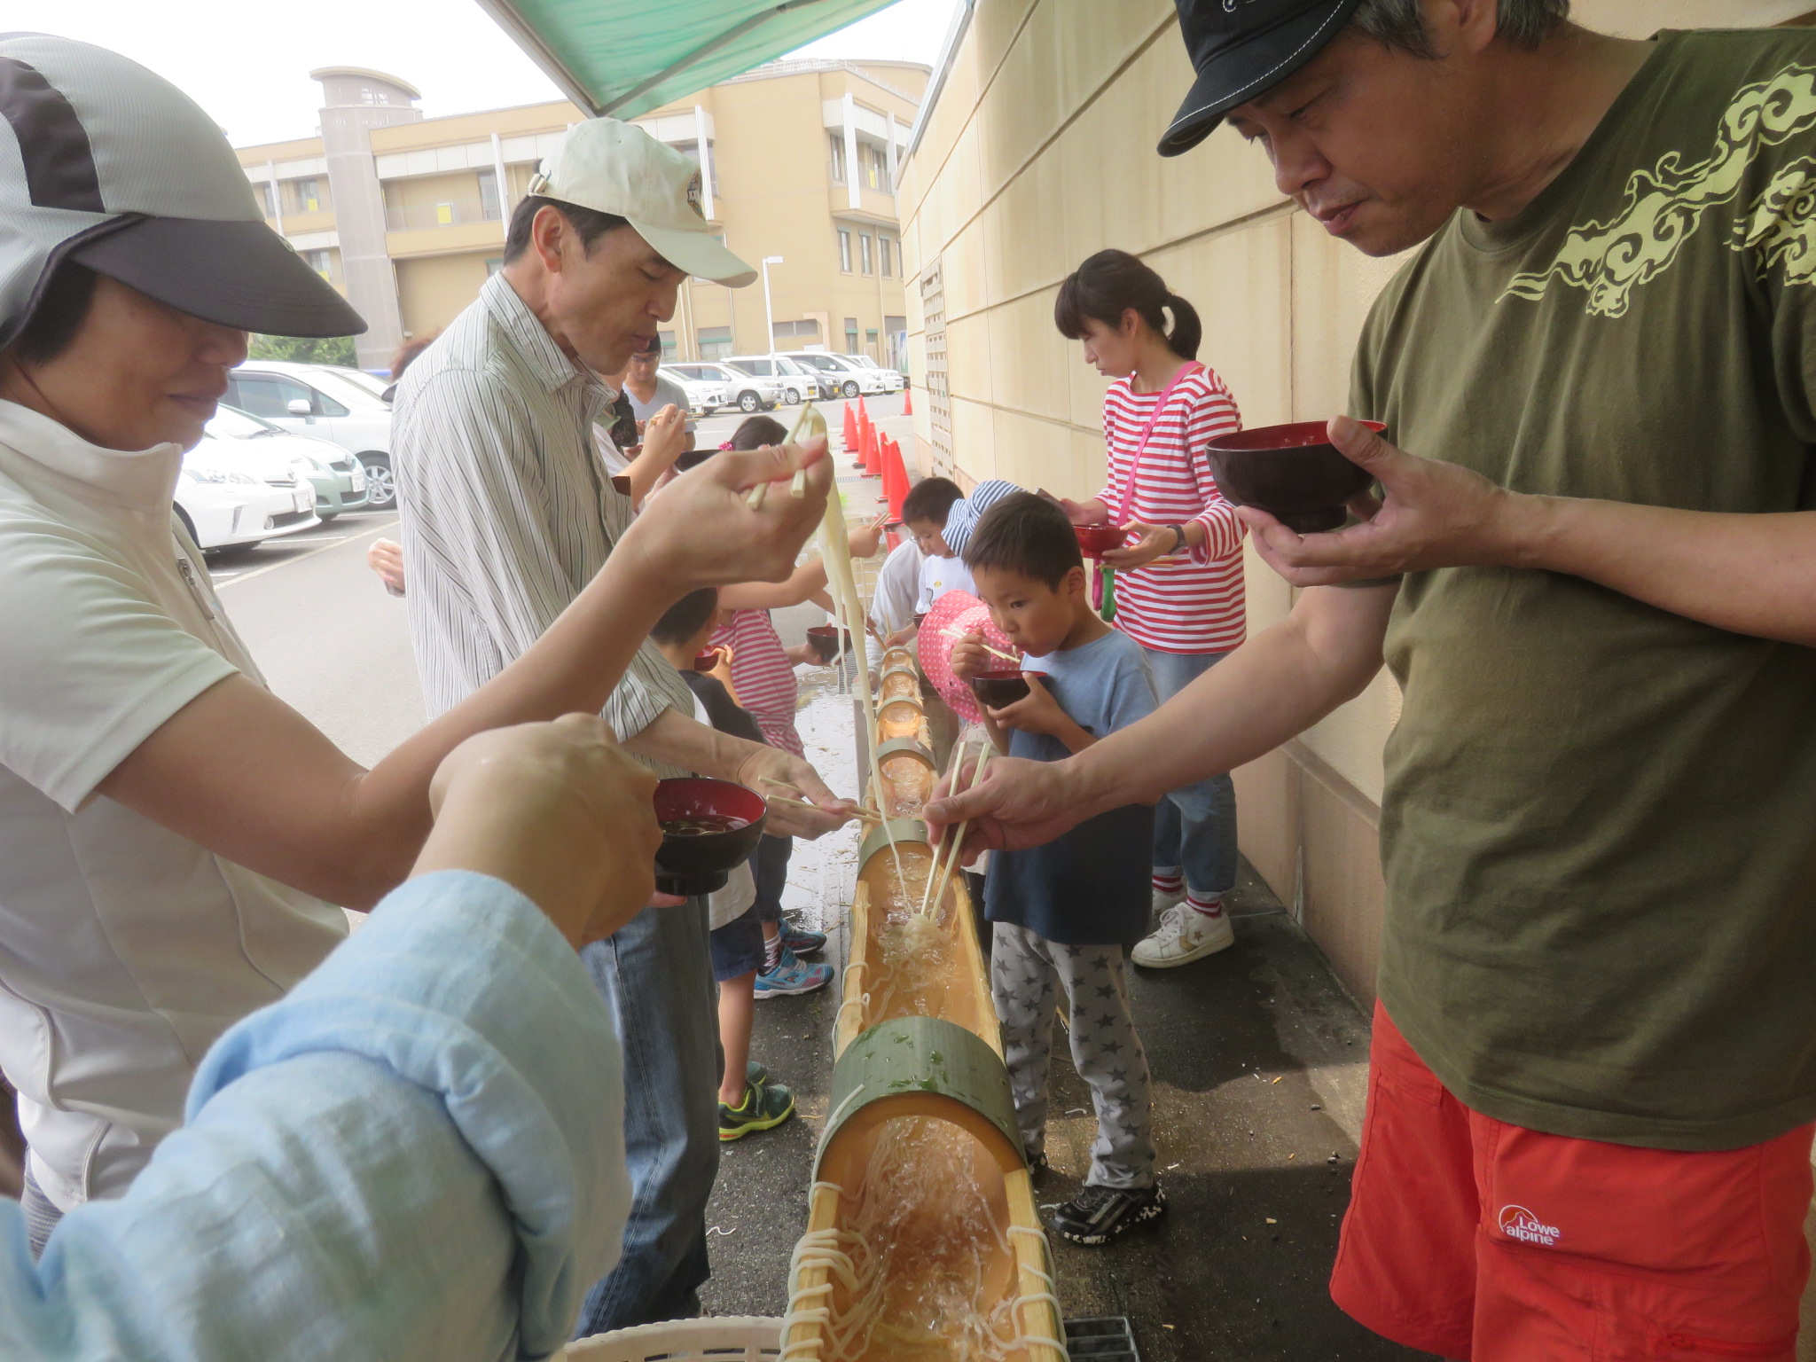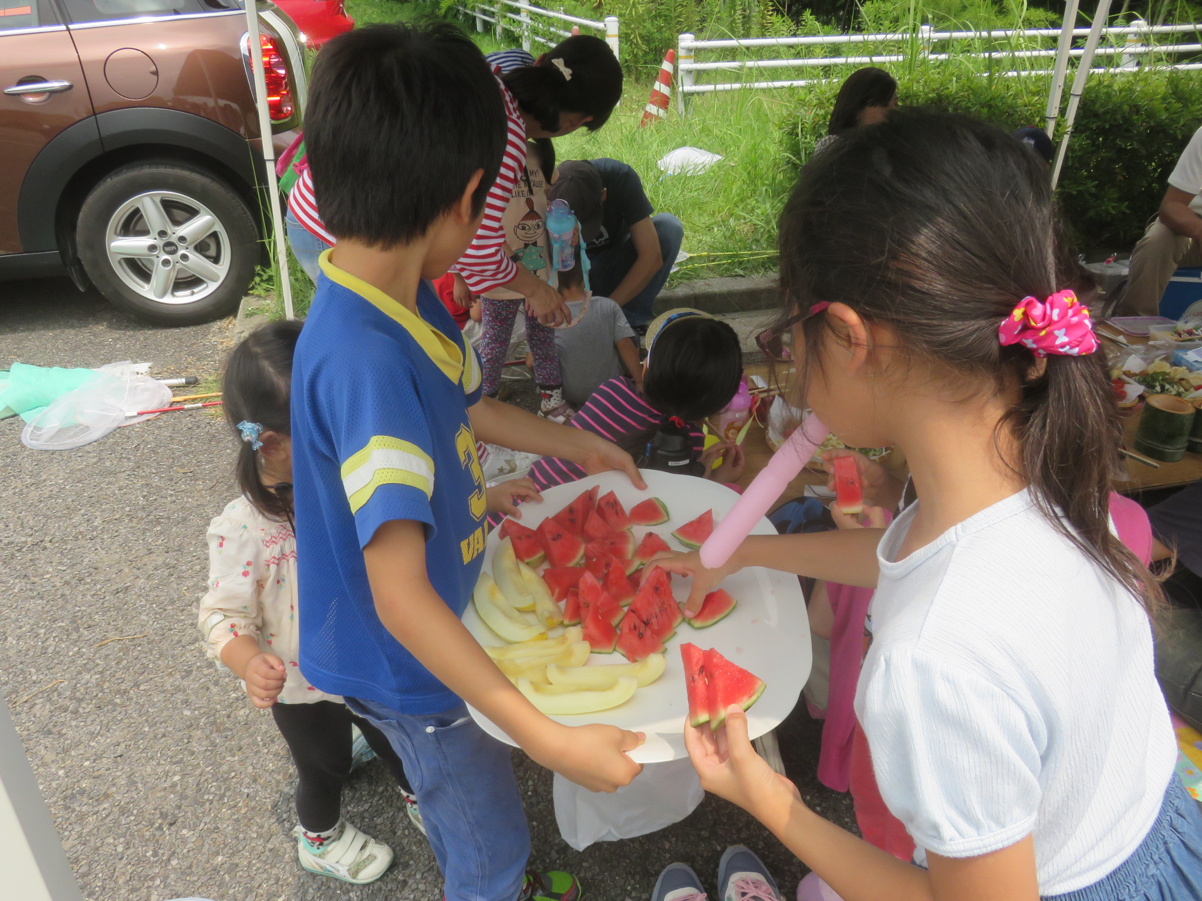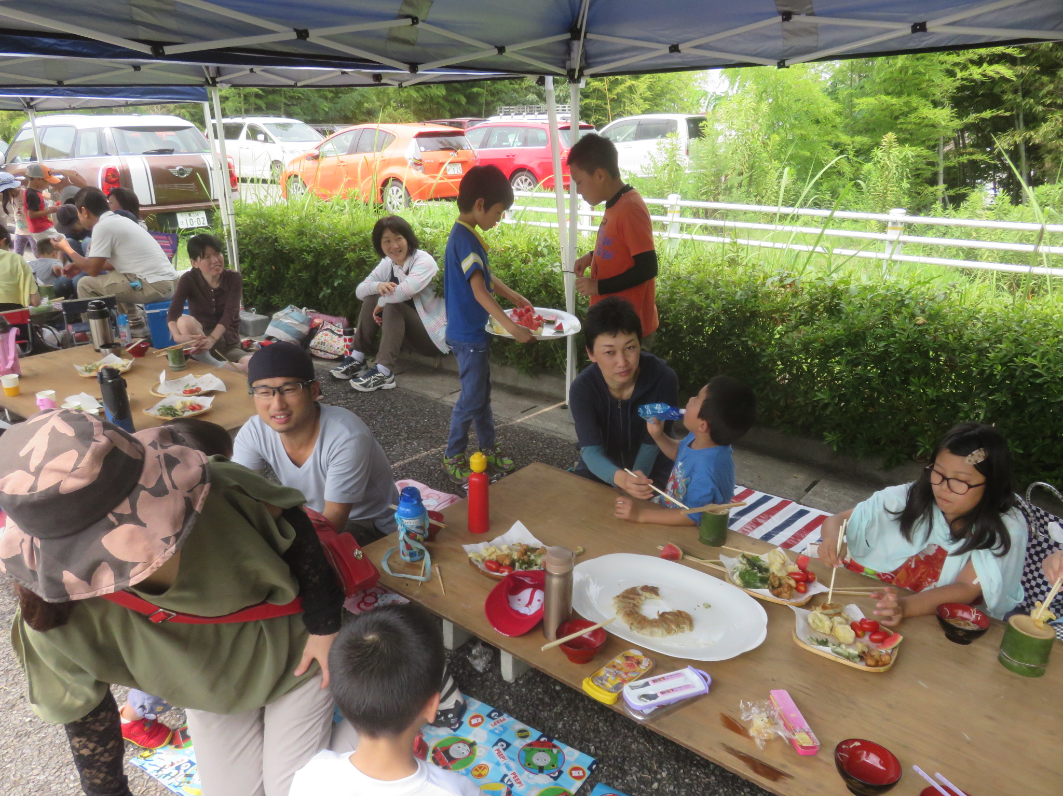
そうめんを流していましたので子ども達で賑わっているときは写真が撮れませんでした！残念！

全員集合で本日の予定と注意事項の連絡
デザート配りのお手伝い♪
テントの中で楽しい昼食♪
虫取りに行く子どもたち
集合！
ぞくぞくと集まってきました。

